Instituto Politécnico do Cávado e do Ave

Projeto Aplicado

***Relatório de Projeto Aplicado***

Licenciatura em Engenharia de Sistemas Informáticos

Diogo Oliveira

Nº 21111

Joshua Jones

Nº 21116

Leandro Matos

Nº 21124

**Conteúdo**

Lista de Figuras 3

1. Introdução 5

1.1. Enquadramento 5

1.2. Objetivos 5

1.3. Estrutura do documento 5

2. Contextualização 6

3. Estado de Arte 7

*3.1.* *Mapsted* 7

*3.2.* *Nearmotion* 7

*3.3.* *indoo.rs* 8

*3.4.* *what3words* 8

4. Proposta do Sistema 9

5. Prototipagem 10

6. Diagramas 12

6.1. Diagrama Casos de Uso 12

7. Mockups 13

# Lista de Figuras

Figura 1 - Mapsted 7

Figura 2 - Nearmotion 7

Figura 3 - indoo.rs 8

Figura 4 - what3words 8

Figura 5 - Ecrã Mapa 10

Figura 6 - Ecra Login 10

Figura 7 - Ecrã Horario 11

Figura 8 - Ecrã Rota 11

Figura 9 - Diagrama Casos de Uso 12

Figura 10 - Comportamento Normal Diagrama Casos de Uso 12

Figura 11 - Mockup Register 13

Figura 12 - Mockup Login 13

**Lista de Acronimos:**

* API: Application Programming Interface;
* UI: User Interface;
* IPCA: Instituto Politécnico do Cávado e do Ave;
* IPS: Indoor Positioning System;
* SiGES: Sistema de Gestão de Ensino Superior;
* SIG: Sistema de Informação Geográfica.

# Introdução

Este projeto consiste num IPS com localização exata dos utilizadores dentro das infraestruturas do Instituto Politécnico do Cávado e do Ave. Esta aplicação permitirá, com acesso a dados facultados pelos Serviços Administrativos, saber o horário do utilizador e fazer a rota otimizada de modo que este chegue ao seu destino.

## Enquadramento

A ideia deste projeto surgiu no primeiro dia de aulas onde foi proposto a dois elementos deste grupo guiar os alunos novos dentro do IPCA. Tendo as cadeiras de Projeto aplicado e também Programação de Dispositivos Móveis decidimos que seria uma mais-valia, tanto para o nosso percurso académico, como também para o IPCA criarmos uma aplicação que conseguisse certificar que nenhum aluno ou docente teria algum problema a encontrar o seu destino no IPCA.

## Objetivos

O objetivo deste projeto é conseguirmos ter as capacidades para criarmos uma aplicação que satisfaça os objetivos que temos para a mesma. Ao concretizarmos esses objetivos iremos ganhar vários conhecimentos, tanto a nível da programação, como competências para o nosso futuro profissional. Estas competências a nível profissional serão adquiridas trabalhando em grupo, e desempenhado papeis associados ao mundo do trabalho e trocando papeis entre elementos do grupo para cada um sair deste projeto com as competências desse papel.

## Estrutura do documento

O documento encontra-se organizado em 5 capítulos sendo estes a Introdução, Estado de Arte, Conteúdo dos Ficheiros, Realização do Trabalho, Conclusão e Referencias.

# Contextualização

Quanto à contextualização será abordado o cliente, utilizadores, melhorias no dia a dia dos utilizadores e as partes interessadas e não interessadas neste projeto.

1. Cliente:

O cliente do projeto é o IPCA.

1. Utilizadores:

Os utilizadores do projeto são os alunos, docentes e visitantes do IPCA.

1. Melhorias no dia a dia dos utilizadores:

O utilizador desta aplicação nunca terá problemas em encontrar a sala onde pretende estar e consoante o tipo de utilizador poderá saber exatamente onde tem de estar em especificas horas.

1. Partes interessadas:

As partes interessadas deste projeto é o IPCA, financiador do mesmo e único cliente visto que o projeto é feito para o Campus de Barcelos.

# Estado de Arte

No presente capítulo será apresentado o estado da arte, relativo a tecnologias, aplicações e recursos que atualmente se encontram disponíveis para a realização/implementação de metodologias colaborativas.

## *Mapsted*

Figura 1 - Mapsted

A Mapsted é uma empresa inovadora de tecnologia baseada no Canadá que tem clientes em várias indústrias tais como centros comerciais, universidades, hospitais, estações de comboio, resorts, etc., que usam uma tecnologia avançada para a localização dentro e fora de edifícios e que não necessita de *hardware* sendo so necessário um *smartphone* sem custos acrescentados.

## *Nearmotion*

Figura 2 - Nearmotion

A Nearmotion é uma empresa baseada na Arabia Saudita que em parceria com a *Saudi Aramco Entrepeneurship Ventures* para providenciar soluções de confiança que capacitam organizações governamentais e setores empresariais com ferramentas pioneiras que levam o envolvimento e experiência dos clientes a um novo nível.

Edifícios inteligentes que interagem com os visitantes de acordo com a sua localização, dão-lhes as boas-vindas à chegada, orientam-nos passo a passo através da orientação digital até ao seu destino e recompensam-nos com ofertas e cupões de acordo com as suas preferências. É isso que o NEARMOTION oferece por meio de uma plataforma fácil de usar que permite que os locais ofereçam níveis avançados de experiência aos visitantes e tornem a sua visita uma viagem inesquecível.

## *indoo.rs*

Figura 3 - indoo.rs

A indoo.rs foi fundada em 2010 com o nome de *CustomLBS* por 2 alunos, *Bernd Gruber* e *Markus Krainz*.

A ideia nasceu quando, numa escala extremamente longa num aeroporto, *Bernd* achou mais difícil do que deveria ser localizar os edifícios e salas certas.

Desde então, a empresa cresceu para 20 funcionários, com sede e um escritório de desenvolvimento em Viena e um escritório de vendas em San Francisco.

Em fevereiro de 2019, a empresa foi adquirida pela *Esri*, fornecedora líder internacional de *software* SIG (sistema de informação geográfica).

*what3words*

Figura 4 - what3words

Endereços de ruas não são precisos o suficiente para especificar locais precisos, como entradas de prédios, e não existem para parques e muitas áreas rurais.

Isso dificulta a localização de lugares e impede que as pessoas descrevam exatamente onde a ajuda é necessária em caso de emergência.

Para resolver esses problemas foi criado o what3words, que consiste em dividir o mundo em 3 metros quadrados e dá a cada quadrado uma combinação única de três palavras. É a maneira mais fácil de encontrar e partilhar localizações exatas.

# Proposta do Sistema

1. Requisitos Funcionais:
   1. O utilizador devia de ser capaz de conseguir chegar ao seu destino, independentemente de onde se situar dentro do campus;
   2. O utilizador deve ser capaz de inserir as suas credenciais para aceder às funcionalidades da aplicação;
   3. O utilizador deve ser capaz de aceder ao seu horário de aulas;
   4. O sistema deve ser capaz de obter posição do utilizador;
   5. O sistema deve ser capaz de atualizar a posição atual do utilizador;
   6. O sistema deve ser capaz de obter os horários de todos os cursos e anos do IPCA;
   7. O sistema deve ser capaz de obter e reconhecer a planta do IPCA.
2. Requisitos Não Funcionais
   1. Usabilidade: Um utilizador deverá conseguir operar o sistema sem necessitar de um guia do mesmo;
   2. Eficiência: O programa deve ser capaz de conseguir atualizar as rotas sem perder o destino;
   3. Confiabilidade: O sistema terá de estar sempre operacional, tendo as exceções de raras pausas de manutenção;
   4. Portabilidade: O programa deverá conseguir correr em todos os dispositivos *Android*;
   5. Implementação: O programa deverá ser desenvolvido na linguagem *Kotlin*;
   6. Interoperabilidade: O sistema deverá obter as suas informações através do *Maps* da *Google* e com o *SiGES* (Sistema de Gestão de Ensino Superior) para obter os horários do docentes e alunos;
   7. Legais: O programa deverá atender às normas legais, tais como padrões, leis, etc.

# Prototipagem

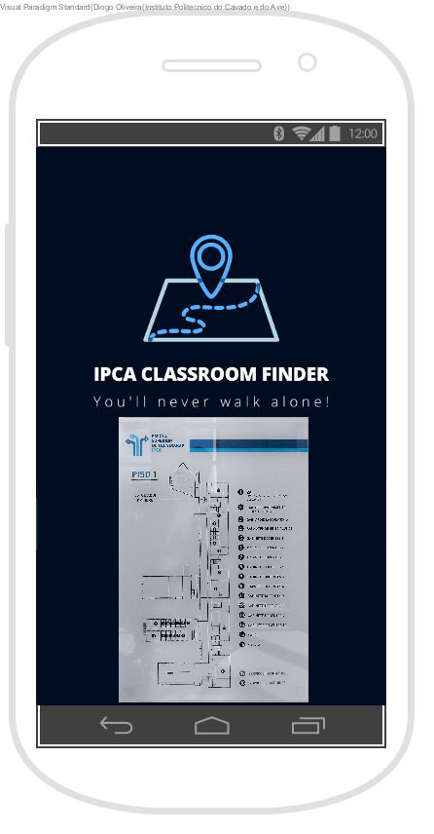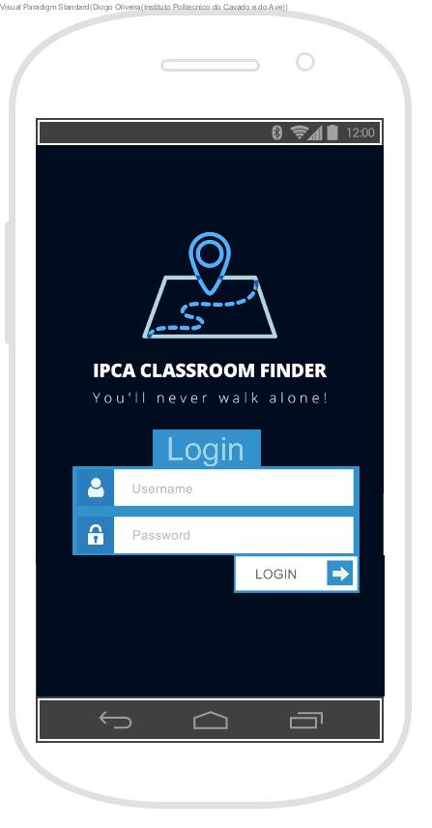

Figura 5 - Ecrã Mapa

Figura 6 - Ecra Login

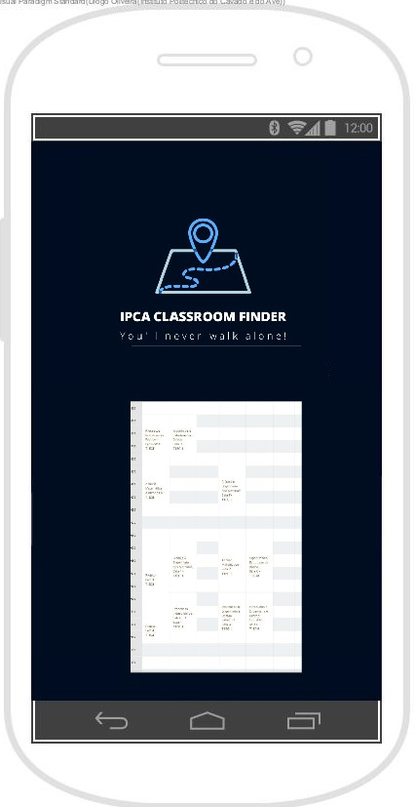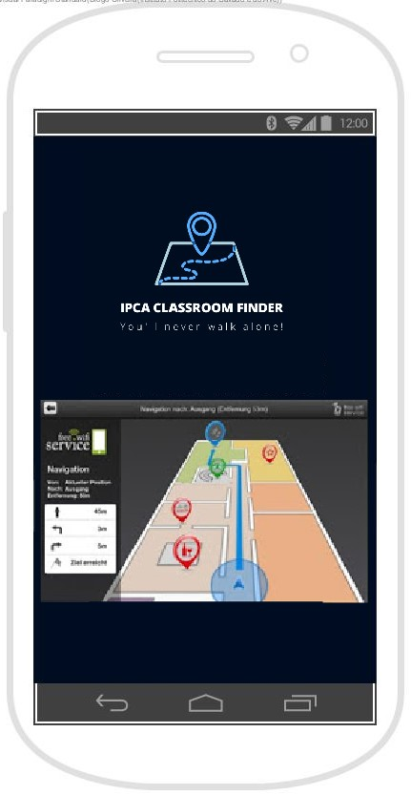

Figura 7 - Ecrã Horario

Figura 8 - Ecrã Rota

# Diagramas

## Diagrama Casos de Uso

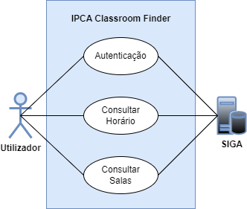

Figura 9 - Diagrama Casos de Uso

Figura 10 - Comportamento Normal Diagrama Casos de Uso

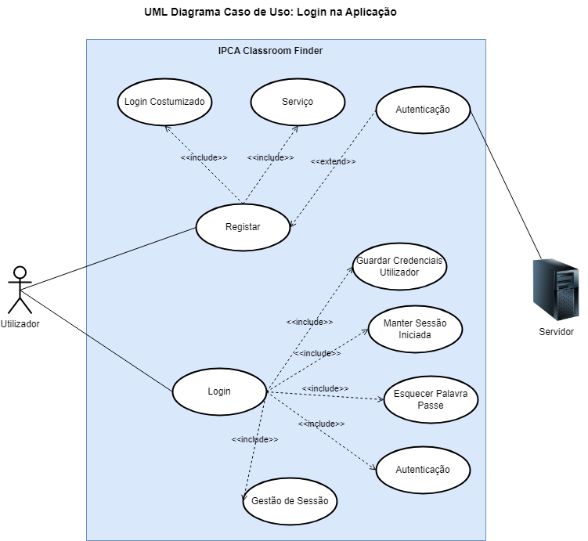

Figura 11 - Diagrama Caso de Uso Login

## Diagrama de Atividades

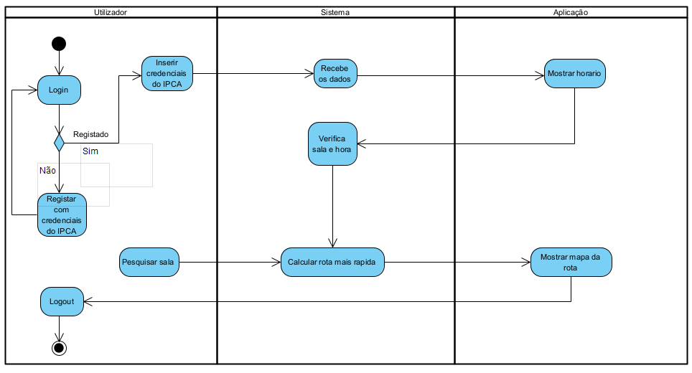

Figura 12 - Diagrama de Atividades

## Diagrama de Sequência por Ecrã

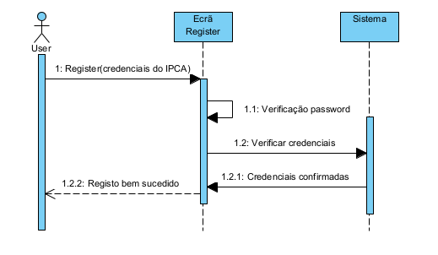

Figura 13 - Diagrama de Sequência Ecrã Registo

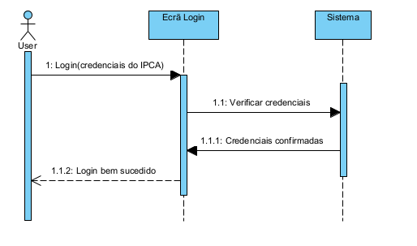

Figura 14 - Diagrama de Sequência Ecrã Login

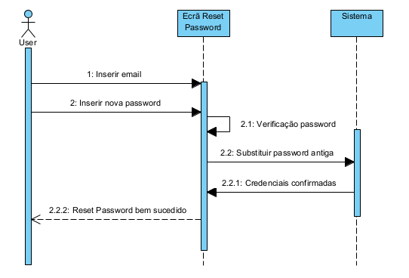

Figura 15 - Diagrama de Sequência Reset Password

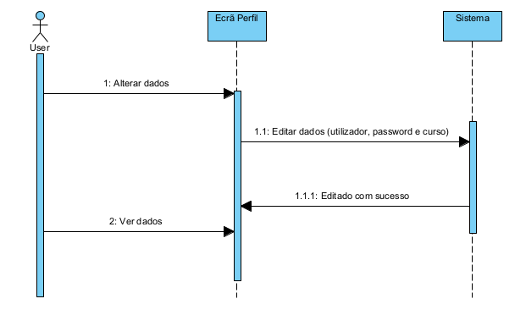

Figura 16 - Diagrama de Sequência Ecrã Perfil

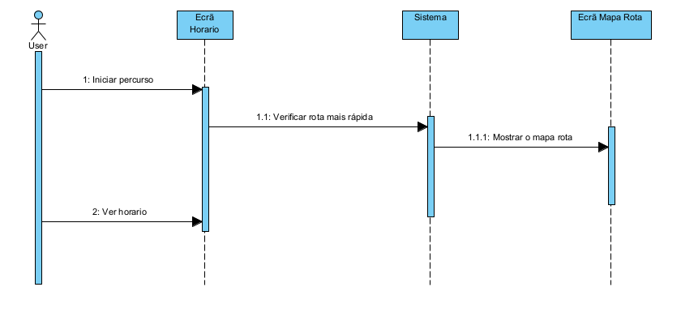

Figura 17 - Diagrama de Sequência Ecrã Horário

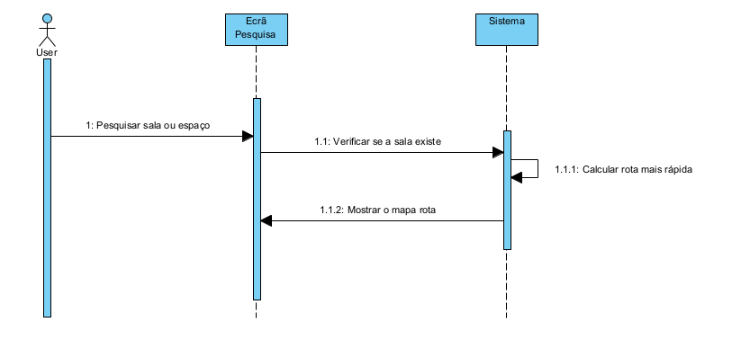

Figura 18 - Diagrama de Sequência Ecrã Pesquisa

## Diagrama de Entidade Relação

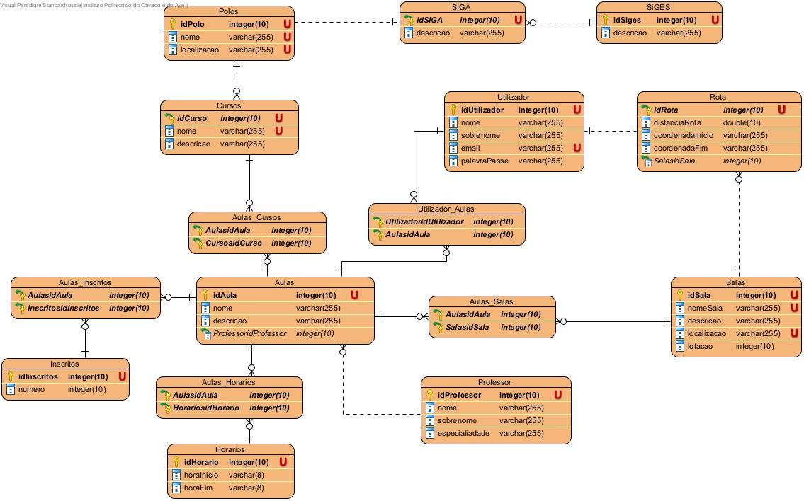

Figura 19 - Diagrama de Entidade Relação

## Diagrama de Atividades

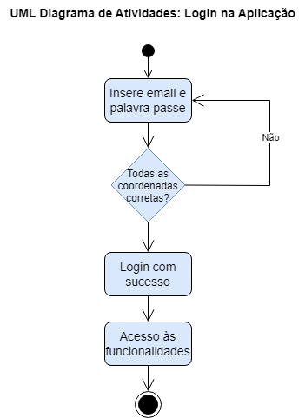

Figura 20 - Diagrama de Atividades Login

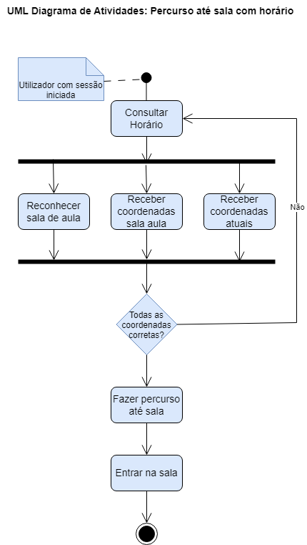

Figura 21 - Diagrama de Atividades Percurso

# Mockups

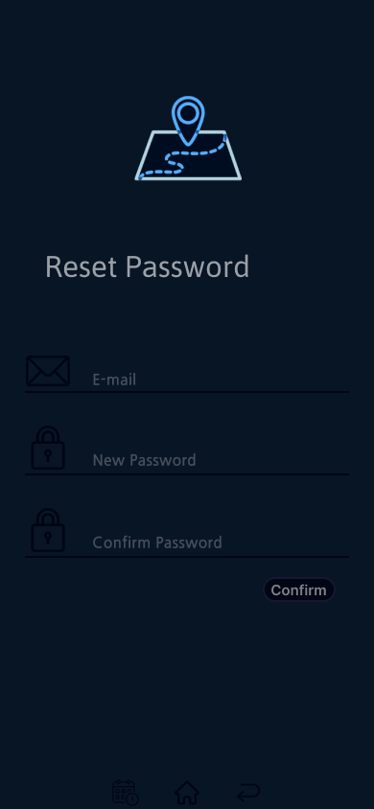

Figura 22 - Mockup Reset Password

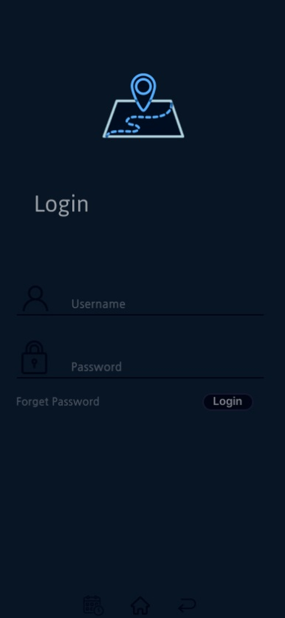

Figura 23 - Mockup Login

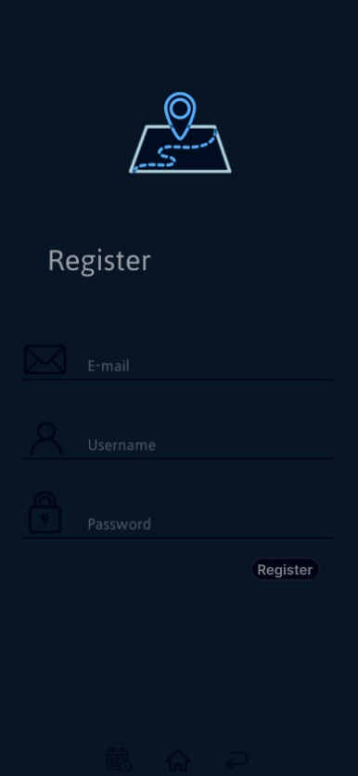

Figura 24 - Mockup Register

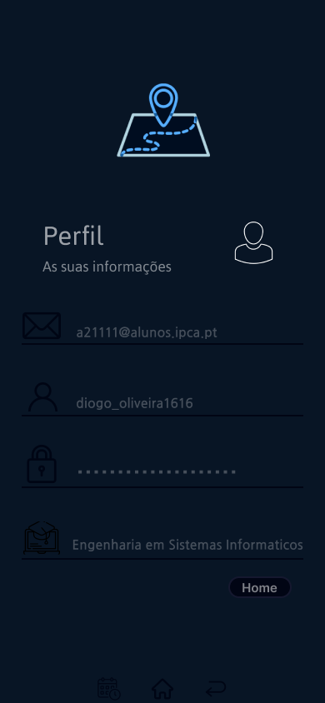

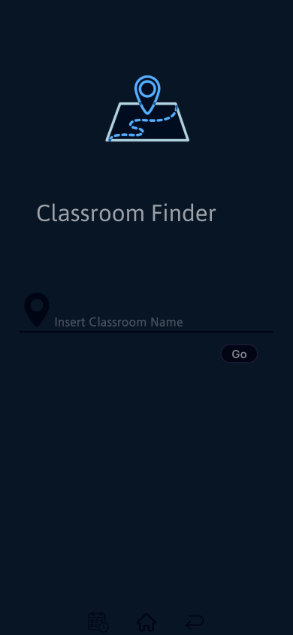

Figura 25 - Mockup Encontrar Sala

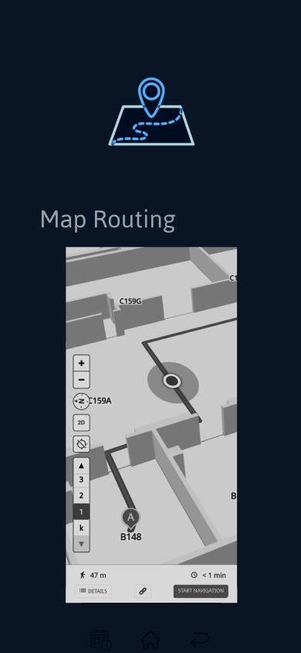

Figura 26 - Mockup Ecrã Inicial

Figura 27 - Mockup Perfil

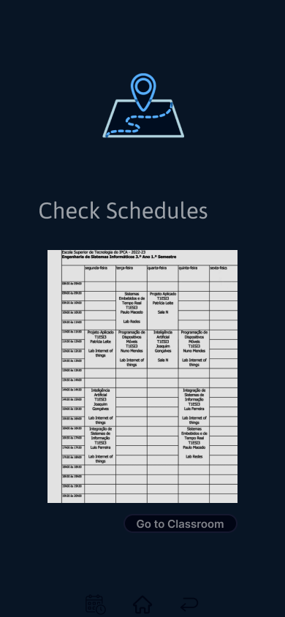

Figura 28 - Mockup Horário